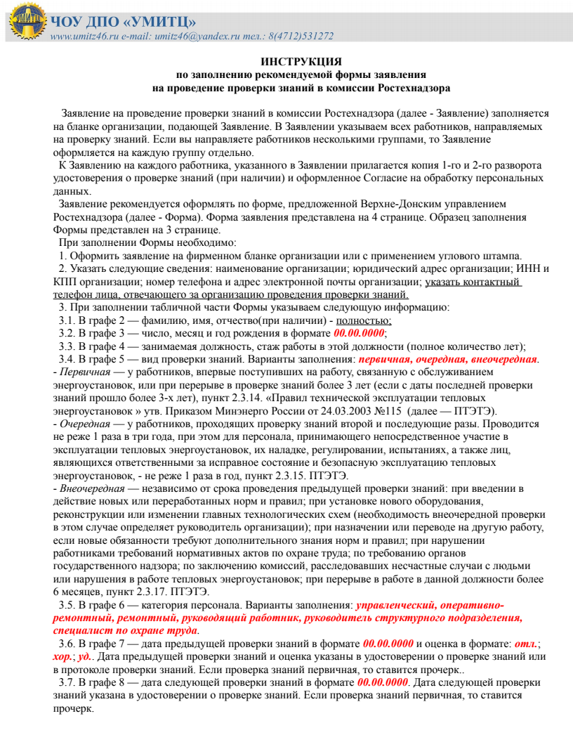
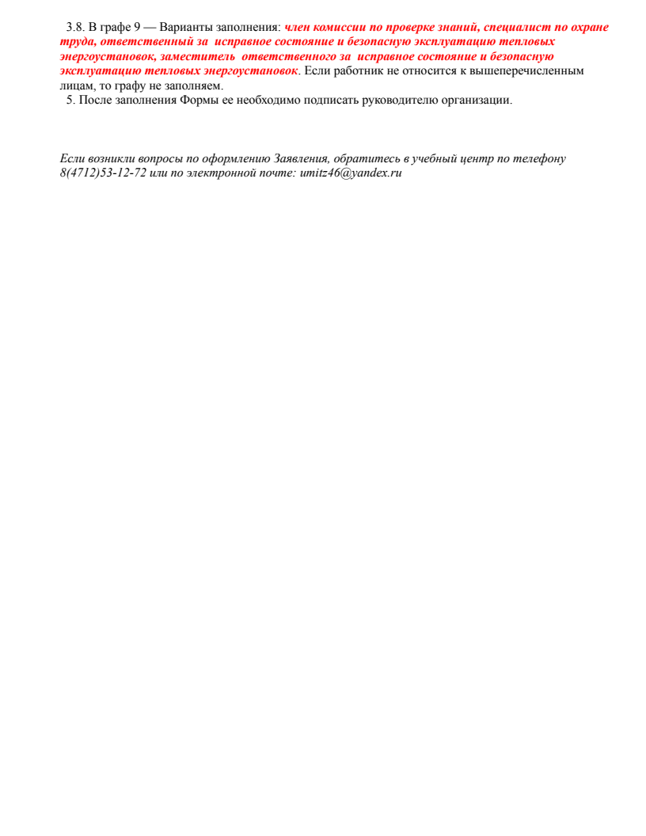
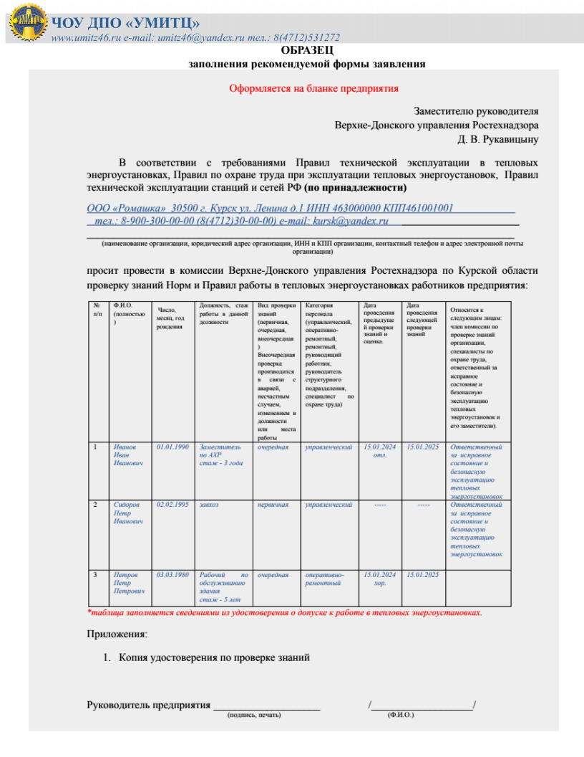
Оформляется на бланке предприятия
Заместителю руководителя
Верхне-Донского управления Ростехнадзора
Д. В. Рукавицыну

В соответствии с требованиями Правил технической эксплуатации в тепловых энергоустановках, Правил по охране труда при эксплуатации тепловых энергоустановок, Правил технической эксплуатации станций и сетей РФ (по принадлежности)
______________________________________________________________________________________
____________________________________________________________________________________________________________________________________________________________________________
(наименование организации, юридический адрес организации, ИНН и КПП организации, контактный телефон и адрес электронной почты организации)
просит провести в комиссии Верхне-Донского управления Ростехнадзора по Курской области проверку знаний Норм и Правил работы в тепловых энергоустановках работников предприятия:
№ п/п | Ф.И.О.(полностью) | Число, месяц, год рождения | Должность, стаж работы в данной должности | Вид проверки знаний  (первичная, очередная, внеочередная)  Внеочередная проверка производится в связи с аварией, несчастным случаем, изменением в должности или места работы | Категория персонала (управленческий, оперативно-ремонтный, ремонтный, руководящий работник, руководитель структурного подразделения, специалист по охране труда) | Дата проведения предыдущей проверки знаний и оценка. | Дата проведения следующей проверки знаний | Относится к следующим лицам: член комиссии по проверке знаний организации, специалисты по охране труда, ответственный за исправное состояние и безопасную эксплуатацию тепловых энергоустановок и его заместители).
1
2

Приложения:
- Копия удостоверения по проверке знаний

Руководитель предприятия ____________________ /___________________/
(подпись, печать) (Ф.И.О.)
Согласие на обработку персональных данных

Я, _______________________________________________________________________________________________________________
(фамилия, имя, отчество субъекта персональных данных)
в соответствии с пунктом 4 статьи 9 Федерального закона «О персональных данных»,зарегистрирован(а) по адресу: _________________________________________________________________________________________________________________
документ, удостоверяющий личность: _________________________________________________________________________________ _________________________________________________________________________________________________________________
(наименование документа, номер документа, сведения о дате выдачи документа и выдавшем его органе)

в целях подтверждения знаний требований к обеспечению надежности электроэнергетических систем, надежности и безопасности объектов электроэнергетики и энергопринимающих установок, требований охраны труда и иных требований в сфере электроэнергетики и требований безопасности в сфере теплоснабжения, а также внесения сведений в информационную систему «Единый портал тестирования» в территориальной комиссии Ростехнадзора даю согласие
Верхне-Донскому управлению Ростехнадзора__________________________________________
(указать наименование территориального органа Ростехнадзора)
находящемуся по адресу: г. Курск 4-й Трудовой переулок дом 7 _
на обработку моих персональных данных, а именно: фамилия, имя, отчество; дата рождения; данные документа удостоверяющего личность (серия, номер, кем выдан, дата выдачи); цветное цифровое фотографическое изображения лица (осуществляемое в процессе тестирования) _
(указать перечень персональных данных, на обработку которых дается согласие субъекта персональных данных)

Настоящее согласие действует до достижения целей обработки персональных данных или до отзыва настоящего Согласия.

«____» _____________ 20____ г. Подпись __________________

